**ĐỒ ÁN 1**

**BÁO CÁO TIẾN ĐỘ TUẦN 1(22/2/2025 – 28/2/2025)**

Nguyễn Thanh Duy- 2210527

Yêu cầu: thêm một số tính năng trên source code có sẵn

|  |  |
| --- | --- |
| Công việc đã hoàn thành | Công việc cho tuần tới |
| - Chạy code, tìm lỗi  - Trong mục logs của phần menu tạo 1 cửa sổ terminal nhập lệnh để điều khiển, hiển thị thông tin trực tiếp lên cửa sổ đó  - Tạo một thời thread hiển thị thời gian | - Tạo một bảng 6x6 hiển thị giá trị trung bình được gửi về từ cảm biến ở Tracking  - Sửa một số lỗi |

Nội dung

1/ Thêm phần cho phép nhập lệnh

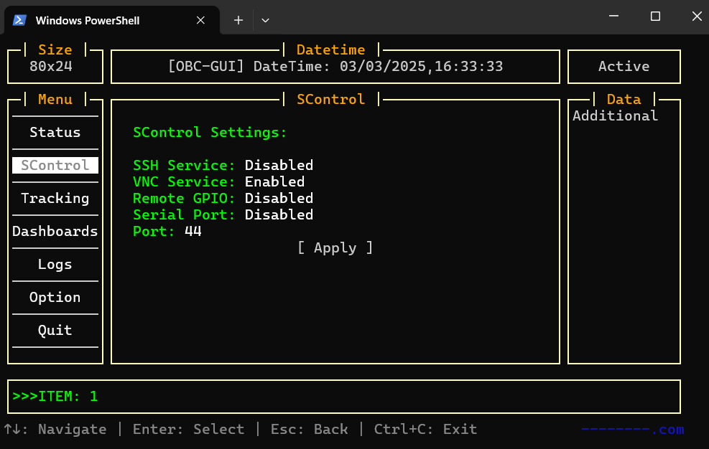

Giao diện của chung khi chạy

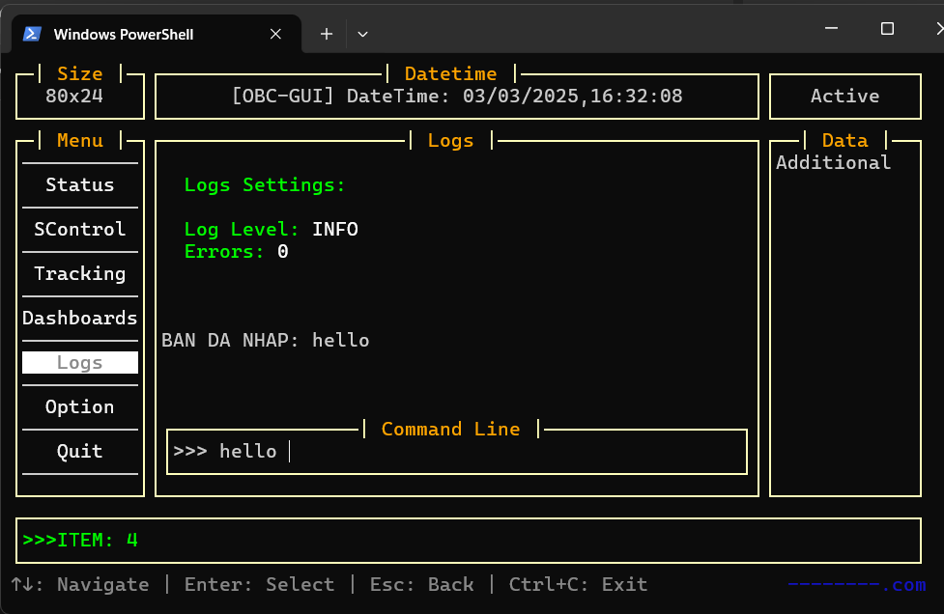

Riêng mục Logs sẽ có thêm 1 cửa sổ để nhập lệnh, lấy ý tưởng tựa như terminal

Chỉ mới demo bằng chức năng là nhập gì nó hiển thị đấy thôi, sau khi nhập nhấn enter thì nó sẽ hiển thị giá trị lên trên

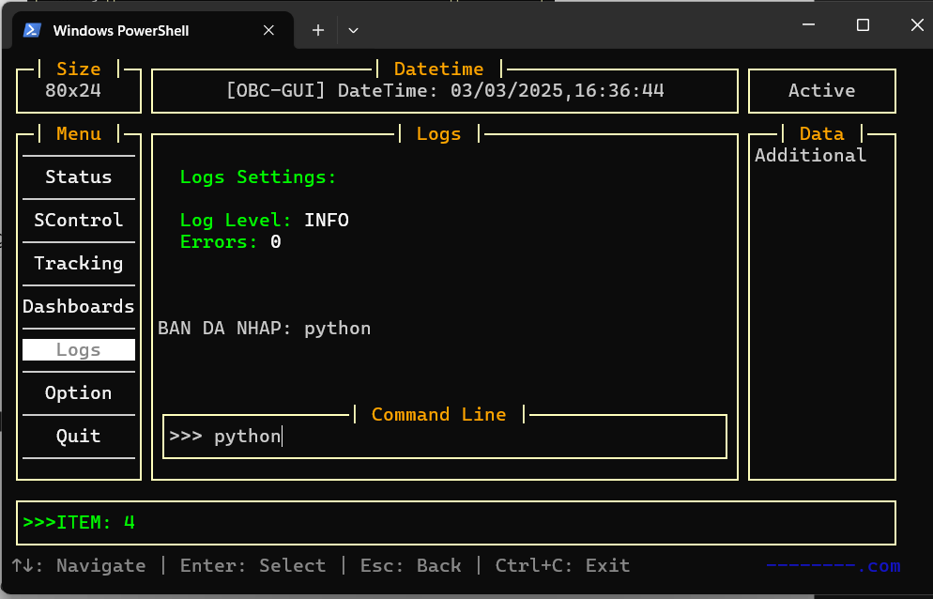

2/ Hiển thị thời gian theo thời gian thực

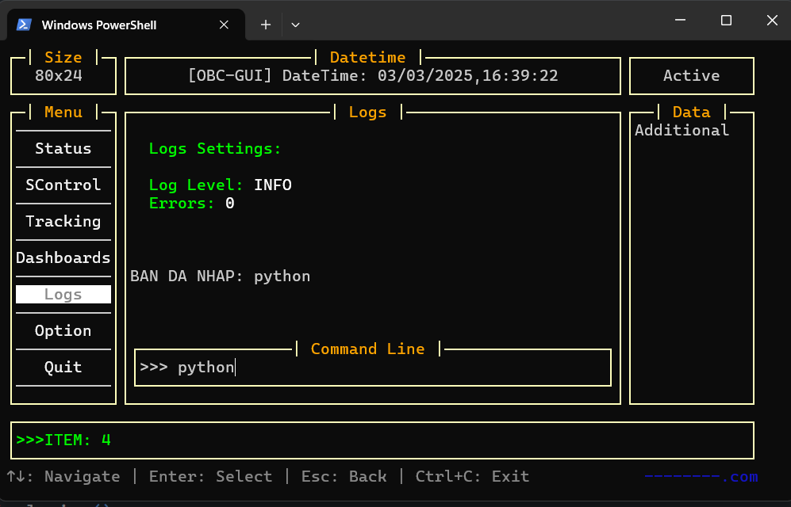

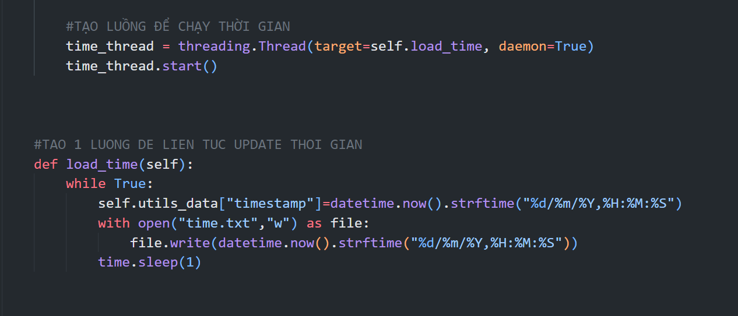

3/ Một số lỗi:

- Khi lần đầu tiên trỏ đến mục Logs cửa sổ hiển thị bị lỗi

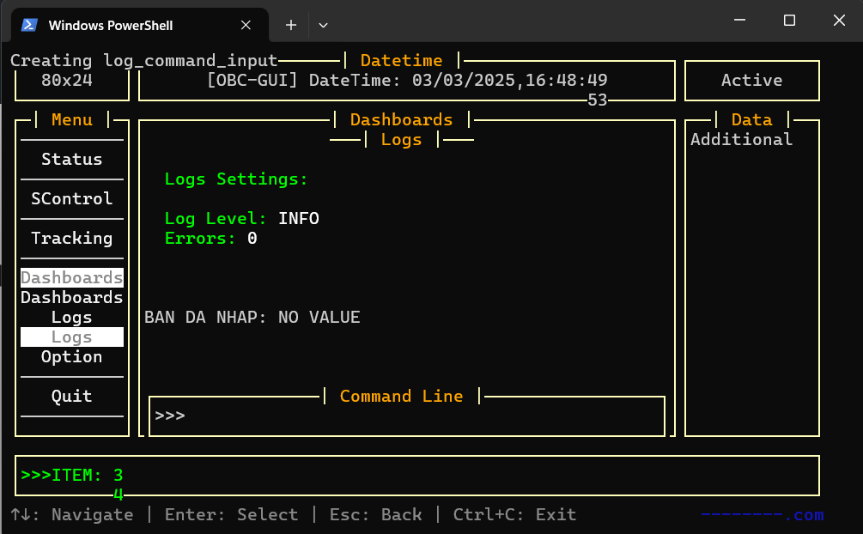

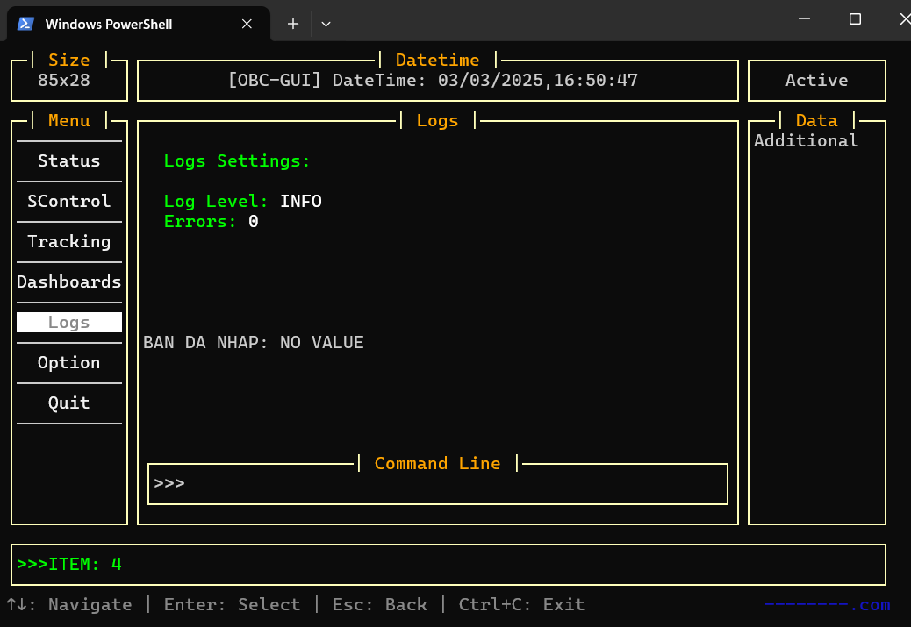Khi thay đổi terminal thì nó sẽ tự điều chỉnh về bình thường

Kể từ sau khi có sự thay đổi terminal lần đầu tiên thì nó sẽ dùng bình thường và không bị lỗi nữa

Kéo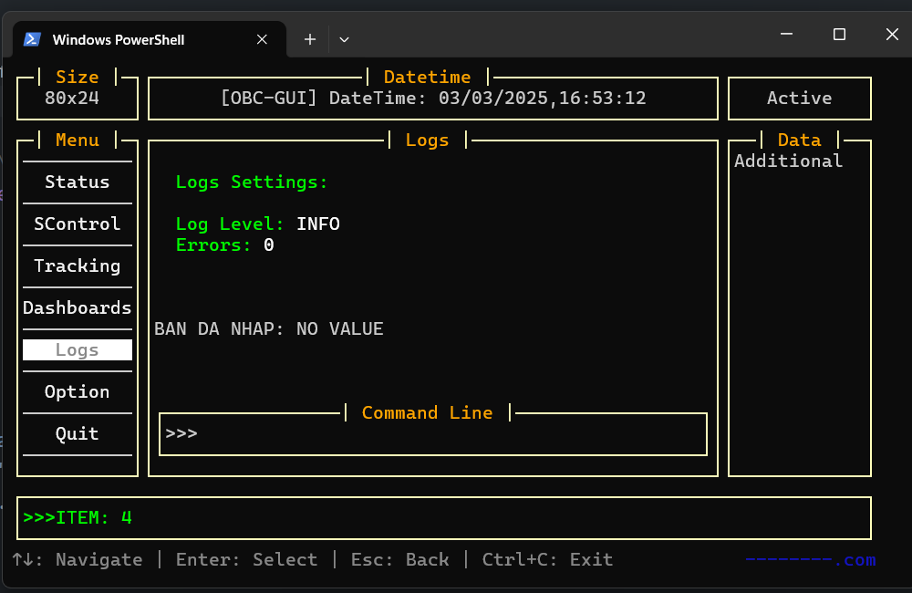 terminal về cửa sổ tiêu chuẩn để dùng thì nó sẽ chayj bình thường và không lỗi nữa

Giả sử ta dùng tỉ lệ terminal khác

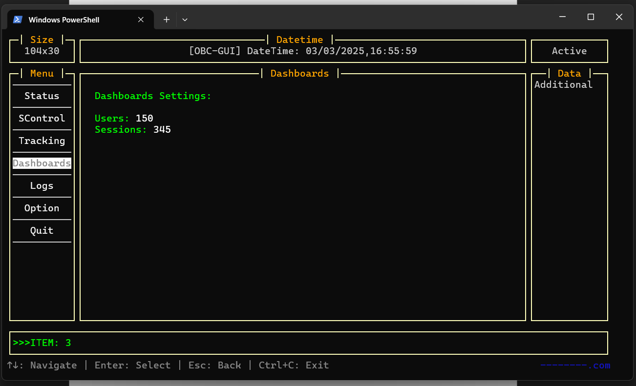

Khi chọn lại mục Logs thì nó vẫn bình thường và không lỗi

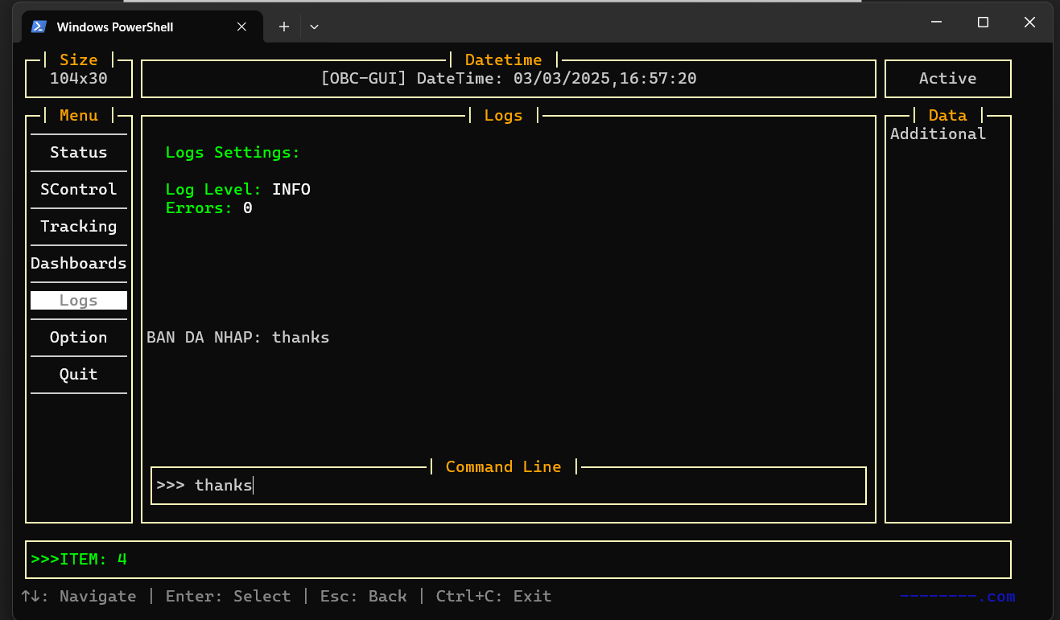

Nếu ta để ở termianl 80x24 thì nó cũng vẫn bình thường

